“Het bittere kruid”
door Marga Minco

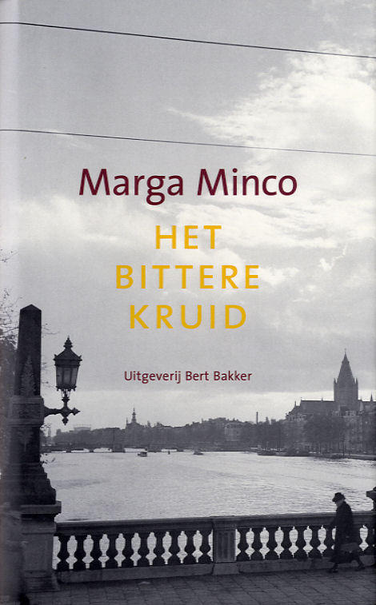

Tekstbelevingsverslag door Vincent Webbink

Wat is het onderwerp?
Het boek gaat over de Tweede Wereldoorlog. Hier zijn natuurlijk talloze boeken over geschreven en ik heb er dus ook meer over gelezen. Een voorbeeld hiervan is ‘The boy in the striped pyjamas’ waarin een zoon van een nazi bevriend wordt met een Joods jongentje. In dit boek werd meer geschreven over de gevoelens en gedachten van de hoofdpersonen. Dat is misschien iets wat ‘Het bittere kruid’ mistte; ondanks dat de hoofdpersoon heel veel vervelende en natuurlijk schokkende dingen meemaakte blijven haar gevoelens en emoties een beetje op de achtergrond. Dit kan natuurlijk een bewuste keuze van de schrijfster zijn geweest maar ik denk dat het verhaal zeker niet minder interessant was geweest als ze hier toch meer op ingegaan was. Natuurlijk zet het lezen van een boek als dit je aan het denken over hoe het zou geweest zijn om de Tweede Wereldoorlog meegemaakt te hebben. Ook maakt het wel indruk op je. Maar omdat ik al zoveel heb gelezen, gehoord en gezien over dit onderwerp heeft het me niet lang beziggehouden. Je leest niet iets geheel nieuws waar je zodanig door geraakt bent dat je er nog lang over nadenkt. Hiermee wil ik natuurlijk niet zeggen dat het geen heftig onderwerp is.
De gebeurtenissen
Zoals ik al eerder zei gaat het dus niet veel over de gedachten en gevoelens, maar meer om de gebeurtenissen. Het verhaal is eigenlijk een reeks aan nare gebeurtenissen die eigenlijk steeds maar erger worden, van het moeten onderduiken tot haar ouders die worden opgepakt. Ondanks dat het boek alleen maar narigheid bevat is het zeker realistisch, omdat het gewoon een feit is dat dit in de oorlog gebeurde en het gebaseerd is op een waargebeurd verhaal. Zoals ik al zei worden de gebeurtenissen steeds naarder en het lot van Marga steeds groter. Hierdoor is de sfeer in het boek heel grauw. Dit komt ook doordat er veel in details wordt getreden en je dus een goed beeld krijgt van hoe alles zich afspeelde. Dat er veel in detail wordt getreden vind ik zelf wel fijn omdat je je dan beter kan inleven. Ook werkt de schrijfster met een soort symbolische taal. Een voorbeeld hiervan is het meisje dat met een tol speelt die later vertrapt wordt door een soldaat. Dit symboliseert dan het lot van de Joden.
De opbouw
Het verhaal is bijna helemaal in een chronologische volgorde vertelt. Het begint met het binnenvallen in Nederland van de Duitsers en hierna volgt het hele verhaal van Marga en haar familie, die eigenlijk achtereenvolgens opgepakt worden. Het eindigt als Marga na de oorlog haar oom en tante opzoekt in Zeist. Er zijn wel een paar kleine terugblikken op haar jeugd maar dit heeft verder geen effect op het verhaal.

De personages
De belangrijkste personage is Marga, het verhaal is geschreven in de ik-vorm en veel van wat er beschreven wordt heeft de schrijfster zelf meegemaakt. Daardoor, omdat je weet dat het echt gebeurd is, is het vaak wel makkelijk je te identificeren met de hoofdpersonage. Je kunt je goed voorstellen hoe het geweest zou moeten zijn om in zo’n situaties te zitten. Ondanks dat de gevoelens en gedachtes niet heel sterk beschreven zijn, was het inleven toch wel makkelijk. De reacties van de personages zijn wel voorspelbaar. Dit is geen probleem omdat je natuurlijk van te voren kunt bedenken hoe de personages op bepaalde dingen zouden reageren.
Conclusie
Het boek ‘Het bittere kruid’ was makkelijk leesbaar, de schrijfstijl was niet heel moeilijk en omdat het een geen dik boek was las het makkelijk. Ik heb me wel kunnen inleven en het verhaal heeft me in zekere zin wel geraakt, zoals bijvoorbeeld het laatste stuk met haar oom. Toch is het geen verhaal dat me lang bij zal blijven, dit had ik wel met ‘The boy in the striped pyjamas’. Dit was denk ik omdat hier meer emoties en gevoel in zat en ook omdat het verhaal ook wel leuke stukken had waardoor je hoopte dat het goed ging aflopen. Bij dit boek was het al wel vrij snel duidelijk dat het met haar familie niet goed zou aflopen, vond ik. Verder vond ik het einde nog al abrupt. Ik had het gevoel dat ik ergens in het midden zat en toen was het al weer het einde van de oorlog. Best een mooi boek dus, maar niet eentje die me altijd bij zal blijven.

